经济学思想史

2005，秋季，双学位课程，北京大学中国经济研究中心
教师：汪丁丁
学时：4

经济学以崇尚“工具理性”自居。故而，经济学“不思”。一门不打算思想的学问，何来思想史？这是我们希望在这门课程中引入的一个当代问题。为讨论这一问题，我们需要借鉴来自其他学科的思想。因此，一门真正意义上的经济学思想史课程，其实是要讲解“社会理论”，也叫做“社会思想”研究。可是，另一方面，今日大学之分科设置不允许开设通论社会思想之课程。这样，在“经济学思想史”这门课程里，我们将介绍那些首先是思想家的经济学家的经济学看法。借了他们的言说，我们得以了解与经济学密切相关的值得我们思想的问题。
亚当.斯密，经济学之父，不同于今天的大多数经济学家，因为他首先是一位思想家，其次才是经济学家。经济学思想，于是，可以从斯密的著作开始讲解。另一位首先是思想家的经济学家是小米勒氏，经济学在他那里获得了更符合逻辑的表述。在马歇尔之后对当代经济学影响深远的经济学思想流派中，我们将重点讨论奥地利学派和芝加哥学派。
这门课程，所幸，有了自己的中文教科书，就是蒋自强老先生等人历时数载，精心撰写的四卷本《经济思想通史》，浙江大学出版社2003年第1版。我们将节选其中的重要部分，当作这门课程的阅读材料。所选内容，大致划分为13个主题，复印发给全体同学。选课的同学，应当尽早从中选择适合自己的课堂报告主题（根据目前选课人数，每一主题大约容纳25人，满额之后不再接受报名）。
课堂报告及课堂讨论占总分数的百分之六十，期末考试占总分数的百分之四十。课堂报告的形式，每一主题占用两课时，由同学们自行组织报告内容，但应尽量围绕复印材料所论的主题。最后，由助教和老师共同对课堂报告综合评分。每一选课同学，除分享其所在小组的课堂报告的得分之外，还可通过积极参与课堂讨论获得不超过总分的20％的“印象分”。我们建议每5名同学推选1位组长，故若小组有25名同学，就可推选5位组长，负责协调课题研究的各方面工作。各小组的组长们应当与助教保持密切联系，以便使小组的课堂报告的形式更加活跃和更激发同学们思考。
课堂报告主题（按照阅读材料各章节顺序排列）：
- 古希腊著作家和思想家的经济思想
- 威廉.配第的生平及经济学思想
- 以魁奈为首的法国重农主义经济学思想
- 马尔萨斯的人口学和经济学思想
- 德国历史学派奠基人罗雪尔的经济学思想
- 边际主义经济学的产生及其先驱
- 门格尔的经济思想以及维塞尔和庞巴沃克对门格尔思想的发展
- 英国边际主义者的经济学思想
- 美国边际主义者的经济学思想
- 威克塞尔的经济学思想
- 威克塞尔以后北欧学派的经济学思想
- 新奥地利学派的经济学思想
- 新自由主义与新制度经济学
Adam Smith, <An Inquiry into the Nature and Causes of the Wealth of Nations>, Cannan edition, 1904, Edward Cannan's summary:

一国的劳动供给了一国的消费。
国民的贫富取决于产出对人口的比例。
这一比例受到劳动者技能和有用劳动的比例的规制。
更重要地是受到劳动者技能的规制，如文明社会所显示的那样。

第一册研究劳动者技能与有用劳动的比例的改善与分配。
第二册究规制了有用劳动的比例的资本存量。
第三册究导致了欧洲各国鼓励城镇工业和抑制农业的情形。
第四册解释导致各种政策的理论。
第五册研究国家的债务、收入、开支。

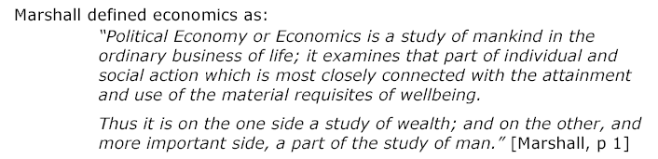
除了指出经济学是研究人类日常经济生活的学问之外，马歇尔还强调经济学是社会科学的一部分，它研究人类社会与个人的追求“好日子”（wellbeing——一个难以翻译的语词）的物质活动。因此，经济学其实是政治经济学。

今天，从任何一本经济学教科书里，我们可以看到下面的定义：
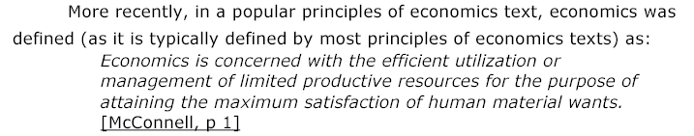
这里，经济学不再等同于政治经济学，它被理解为仅仅研究经济资源的有效率配置问题。值得讨论的是下列语词的含义：（1）稀缺的生产性资源，（2）人类的物质欲求，（3）有效率的利用或管理。
此外，与马歇尔的定义一样，当代经济学不研究“非物质”欲求的满足问题。为什么呢？

Larry Reynolds，A History of Economic Thought，第一章：

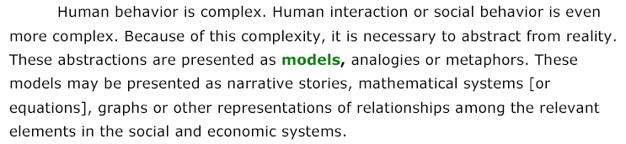
人类行为太复杂，人与人之间的相互作用或社会行为就更加复杂。于是，有必要对复杂的现实加以抽象。这些抽象被表达为模型、类比、隐谕。这些模型可以被表达为故事、数学体系（方程）、图形或其它反映了社会与经济系统的元素间关系的表达。

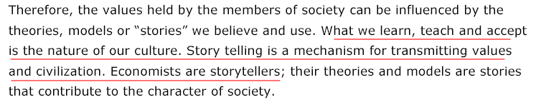
故而，社会成员所持的价值可以受到我们相信和使用的理论、模型、或故事的影响。我们所学习、所讲授、所接受的东西，就是我们文化的实质。讲故事是传播价值和文明的机制之一。经济学家是讲故事的人，他们的理论和模型就是参与塑造社会特征的故事。

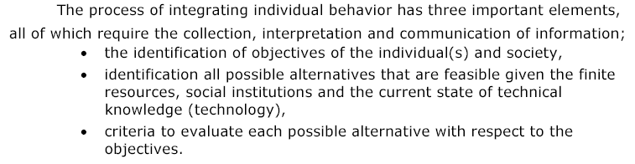

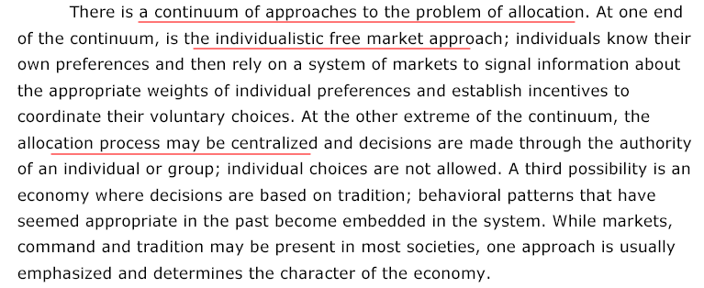

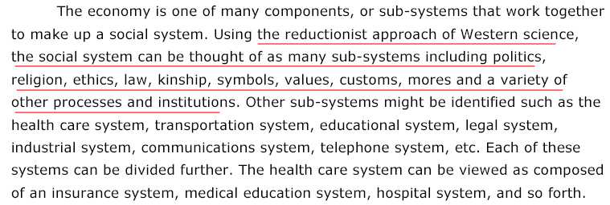

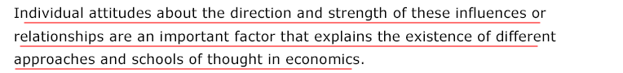

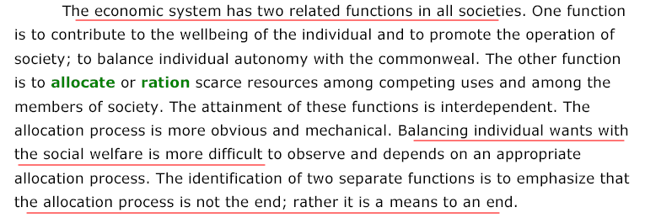

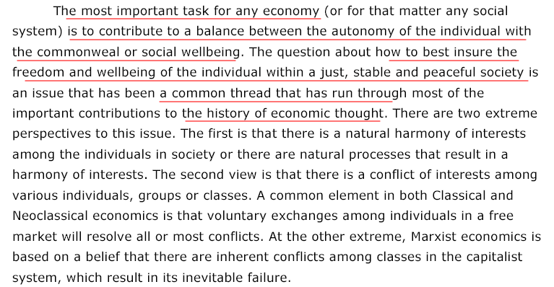

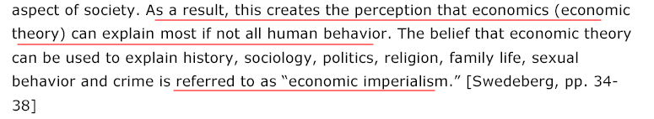

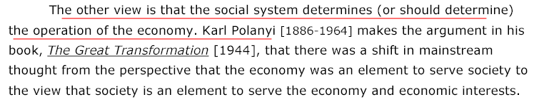

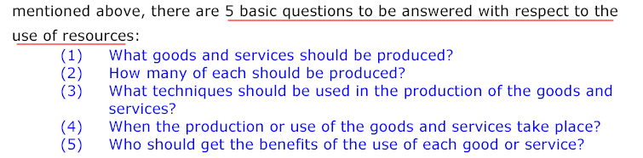

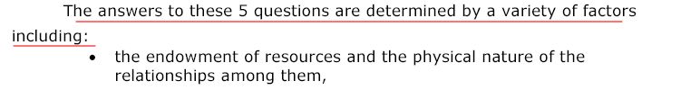
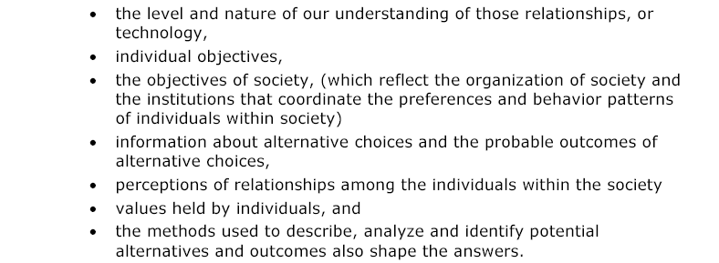

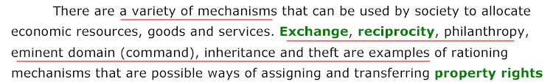
这些资源配置的机制，根据韦伯的考察，可以分类为“交换的”、“指令的”、“传统的”。

